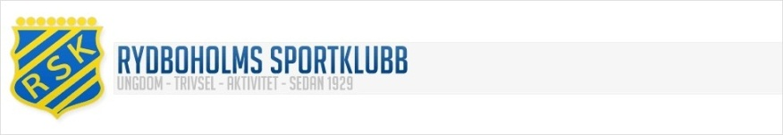

Innebandysektionens lag och kontaktpersoner säsongen 2018/19

Lag Kontaktperson Telefon Email
A-lag Herr Rikard Vestre Larsson 0707-19 90 77 rikard.vestre@lumon.com
Johan Krii 0723-28 28 12 johan@borasbildemontering.se
Andreas Ahagen 0706-16 88 66 andreas.ahagen@vattenfall.com
Jonas Larsson 0768-11 44 66 jonaslarsson65@gmail.com
U-lag Simon Svensson 0723-96 16 65 spalder123@live.se
F16 (F00-03) Jonas Daviand 0739-29 36 66 j.daviand@live.se
Anders Håkansson 0725-09 42 49 anders.hakansson.lillis@gmail.com
P15 (P02-03) Jonas Stark 0703-45 47 49 jonas.m.stark@gmail.com
Fredrik Green 0733-49 78 31 f.green1@icloud.com
P14 (P04/05) Jan Nätynki 0706-26 82 91 puupaa201@hotmail.com
Peter Mertala 0706-30 00 17 saafmert@hotmail.com
P12 (P06) Pelle Boersma 0709-77 87 43 pelle.boersma@bt.se
Zulfo Husovic 0736-34 42 43 zulfo.husovic@astrazeneca.com
P11 (P07) Johan Gregow 0730-92 88 02 johan.gregow@storaenso.com
P10 (P08/09) Maria Martinsson 0735-59 96 40 martinsson_maria@yahoo.se
P8 (P10/11) Daniel Hammar 0704-40 47 55 hammar_daniel@hotmail.com
Krister Karhu kristerkarhu@gmail.com
F9 (F09-11) Emma Hedegärd 0768-00 11 33 e.hedegard@gmail.com
Förutom ovan lag har vi gemensamt JAS-lag och Herrjuniorlag tillsammans med Fristad GOIF.

